##### http://3.bp.blogspot.com/-Wu1NWrwl5gU/T550lDCmygI/AAAAAAAACw8/-7D-0rXaTHU/s1600/jesusylavid3.jpghttp://blogs.21rs.es/kamiano/files/2020/09/dibujp-4-octubre-2020-color-texto.jpgMISA CON NIÑOS

##### 4 de octubre 2017

**ORDINARIO 27º-A**

***Mateo 21, 33-43: “un propietario tenía una viña…”.***

Mensaje: **Sin la PIEDRA angular**

**la Iglesia se hunde**

**1. ACOGIDA**

Hermanos y hermanas: Hermanos y hermanas: Celebramos el domingo 27 del tiempo ordinario. Jesús es la piedra angular, sin Él la Iglesia se hunde. Si Jesús no nos sostiene, nuestra vida sería vacía, todo se derrumbaría. Con su ayuda daremos frutos de amor en la viña de nuestra vida. Qué grande es Dios que ha hecho por cada uno de nosotros todo lo que es posible hacer: nos da la vida, nos cuida sin medida, nos lleva de su mano, y nos capacita para que sepamos salir siempre adelante. Que la Eucaristía que ahora celebramos nos una más a él; de esta forma nuestra vida estará llena de frutos. *(Se puede dibujar, colorear y recortar una cepa con sus sarmientos, hojas y racimos. En cada racimo podemos poner el nombre de algunos frutos que el Señor espera de nosotros).*

SALUDO: En el nombre del Padre...  *Dios, nuestro amigo el viñador, que nos quiere y nos cuida para que demos fruto abundante, esté con todos vosotros.*

**2. PERDÓN**

##### *Con frecuencia nuestra vida personal, eclesial, social, familiar está llena de frutos amargos, por eso pedimos ahora su perdón:*

* + Tú, que esperas de cada uno de nosotros una respuesta a tu Amor. ***Señor, ten piedad.***
  + Tú, que no quieres que nada nos preocupe ni nos quite la paz y la esperanza. ***Cristo, ten piedad.***
  + Tú, que nos llamas a vivir dando frutos de verdad, de amor y de justicia, para que tu Reino llegue a todos. ***Señor, ten piedad.***

*Que Dios rico en misericordia y paciente, se compadezca de nosotros y derrame su amor abundante y nos lleve a la vida eterna, Amén.*

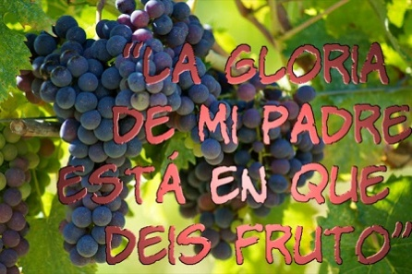

**3. PALABRA DE DIOS**

Las lecturas de hoy nos invitan a cambiar. A superarnos. Dios, siempre, espera en nosotros. Además, si estamos unidos a él, nuestra unión será nuestra fuerza para conseguir todo aquello que el Señor ha pensado y quiere para nosotros y para los demás. Sólo desde la humildad y convirtiéndonos a Dios podremos agradar al Señor y dar frutos de amor, misericordia y perdón.

**4. PETICIONES**

*Al Señor Dios que cuida de la viña de nuestra vida digámosle: -* ***Ayúdanos a dar frutos dignos.***

1.**-**Por el Papa Francisco, por los sacerdotes, para que cuiden bien del campo de la Iglesia que tú les has encomendado. ***Oremos.***

2.-Para que no descuidemos nuestra tarea de construir en la tierra el Reino y valoremos el cariño y cuidado de Dios por su pueblo, la Iglesia. ***Oremos.***

3.-Para que hagamos realidad en nuestra vida diaria la comunidad de fe, esperanza y amor que decimos profesar. ***Oremos.***

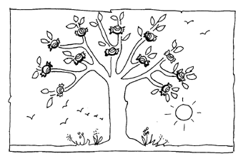4.-Por los catequistas, los que enseñan tu verdad, para que sean fieles en comunicar tu mensaje y su siembra dé abundantes frutos. ***Oremos.***

5.-Por los niños y niñas, pequeños misioneros, para que sepamos llevarte en el corazón y hacer bien lo que tenemos que hacer. ***Oremos.***

6.-Por todos nosotros para que cuidemos nuestra unión con Jesús dejándole que siembre, riegue y haga germinar nuestra fe y nuestra pertenencia a la familia de la Iglesia. ***Oremos.***

*Te lo pedimos con un corazón humilde y esperanzado, a ti que eres Dios y vives y reinas por los siglos de los siglos.*

**5. OFRENDAS**

**-UNA CEPA** (se van colgando racimos):Cuánto nos quieres Jesús amigo, por eso queremos que nuestra vida de muchos frutos de fe, amor, esperanza, alegría, compartir…

-**PAN Y VINO**: Con el pan y el vino, llevamos hasta el Señor nuestra súplica de que valoremos cada día más la eucaristía y sintamos la necesidad de participar cada domingo en ella para unirnos a Él y así dar fruto, ya que sin Él nuestra vida sería vacía y estéril.

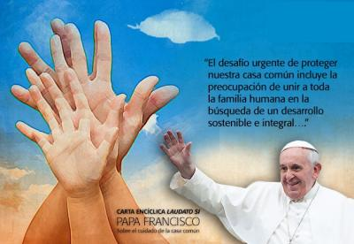**6. SUGERENCIAS:**

-Hoy es la festividad de S. Francisco de Asís, dicen que es el mejor retrato de Jesús en la tierra: alegre, desprendido, amigo de Jesús, amigo de la naturaleza y de los animales. Sólo vivió para alabar a Jesús y para servir a los hermanos. Nos unimos en oración por el Papa Francisco que visita Asís y nos regala hoy una encíclica de fraternidad universal.

-Conviene invitar a los niños y niñas que sigan asistiendo cada domingo a la mesa de la eucaristía, “sin ella no podemos vivir”, decían los mártires de Abitinia. En esta situación de Covid 19 es importante celebrar el día del Señor, eso sí, con todas las precauciones. Y animarles a participar en la catequesis teniendo siempre presente catequesis familiar + catequesis parroquial.

-Iniciamos el mes de octubre, mes misionero, mes del Domund. Lema: “Aquí estoy, envíame”.

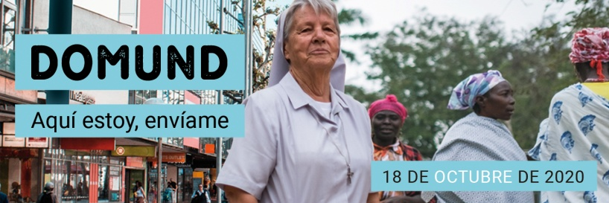

**7. VÍDEOS PARA ESTE DOMINGO: Ord-27ºA Mateo 21, 33-43 Parábola de los labradores malvados.**

-La parábola de Jesús de la viña, película: <https://www.youtube.com/watch?v=KhA4IsyQvkU>

-Parábola de la viña, película: <https://www.youtube.com/watch?v=VdrW7lWFIFc>

-Mt. 21,33-43, dibujos: <https://www.youtube.com/watch?v=ea7oe1p0R1A>

-Mt. 21,33-43, dibujos: <https://www.youtube.com/watch?v=hvgTcmuu2WE>

-Parábola de los labradores malvados, animación: <https://www.youtube.com/watch?v=Fip3HGjk3nw>

-Historias de amor–Verbo Divino 2011, reflexión: <https://www.youtube.com/watch?v=GDuI8M035XA>)

-Cuento contigo–Verbo Divino–2014, reflexión: <https://www.youtube.com/watch?v=1fLF_U9EUCo>

-No es tuyo, Verbo Divino 2017, reflexión: <https://www.youtube.com/watch?v=9kgUdtLWHKc>

-Tiempo de crear–Verbo Divino–2020, reflexión: https://www.youtube.com/watch?v=QSnAOjSYzDk

-Cuento contigo, reflexión: <https://www.youtube.com/watch?v=1fLF_U9EUCo>.

-La piedra que desecharon <https://www.youtube.com/watch?v=IvfJYQ2AIfI&>

-La piedra angular, CantaElEvangelio: <https://www.youtube.com/watch?v=yfVBqqhNN3E>

-Reflexión-minimalista: piedra angular <http://youtu.be/Q-9mOienTrk>

-Evangelio en lenguaje signos: <https://www.youtube.com/watch?v=TL97Wq-n7qc>

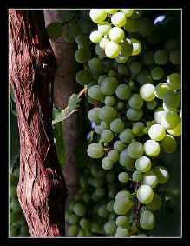 La vida, el mundo…

No es tuyo si crees que es tuyo.

No es tuyo si te apoderas de él.

No es tuyo si impones tus reglas.

No es tuyo si expulsas al que viene.

No es tuyo si acaparas sus riquezas.

No es tuyo si no lo cuidas.

No es tuyo si no lo compartes.

Si no crece contigo.

Pero es para ti si das frutos de amor, de justicia…